nieuwsbrief
jaargang 10 nummer 2 5 juli 2011
stichting ‘Gotong Royong Utrecht’
postadres: oudkerkhof 15 bis, 3512 GH Utrecht, Nederland
email: info@gotong-royong-utrecht.nl
bankrekeningnummer: 84.21.36.932 (ABN-ARMO)
inschrijvingsnummer K.v.k. H30179877

1. Van het bestuur

Afgelopen week is in Nederland officieel de zomer begonnen. De zomervakanties komen eraan. Voor velen de tijd voor ontspanning, reizen, nieuwe horizonten, welverdiende rust. Hier in Indonesië betekent de schoolvakantie voor een steeds groter wordende groep de tijd om eens een tripje in eigen land te gaan maken: Yogyakarta en Bali stromen dan over van de lokale toeristen gepaard gaande met vele opstoppingen. Het is de wet van de grote getallen: als van de bevolking dit jaar 1% meer dan vorig jaar op reis gaat, dan spreken we al van tweeënhalf miljoen extra reizigers ... dat zijn 50.000 bussen x 12 meter = 600 kilometer x de terugweg = 1200 kilometer bezet asfalt. Gelukkig reizen ze niet op één moment maar veel scheelt het niet.
Hier op zuidelijk halfrond is het winter; koele nachten, wat inhoudt dat de temperatuur kan dalen tot soms wel tot 23 graden Celsius. We kijken terug op een nat seizoen met nare gevolgen voor de boeren en buitenlui die hun rijstoogst, de oogst van koffie, cacao of kruidnagel zagen mislukken.
Het kantoor op Bali is eind juni gesloten en dat van Yogya draait op volle toeren. De activiteiten op Bali gaan natuurlijk wel gewoon door; Ratna, steun en toeverlaat van het eerste uur, heeft er de leiding en met frequent contact met ons gaat dat prima. We zullen er ook regelmatig zijn. Aan de andere kant is men op Java reuze in hun nopjes met onze aanwezigheid. Ook wij zien onze aanwezigheid hier als erg zinvol en we hopen onze activiteiten te kunnen uitbreiden; eerder met meer van het zelfde, dat waar we goed in zijn, dan met iets nieuws. Dus scholarships, seniorensupport en publieke was-badhuisjes.

2. Succesje delen!!

Zoals de meesten van jullie gelezen zullen hebben, hebben we via Facebook en via de ‘normale’ email actie gevoerd om voor Sumiasih uit het Kindertehuis in Singaraja sponsors te vinden voor haar vierjarige studie op de dansopleiding van de kunstacademie in Yogyakarta. We haalden 3.155 euro op, wat voldoende lijkt te zijn om de studiekosten van de gehele opleiding te betalen. Voor de reis- en verblijfkosten in Yogya (op kamers, max. 45 euro per maand) hadden we de overkoepelende organisatie van het kindertehuis in Denpasar al bereid gevonden. Een fantastisch succes! Voor de goede orde het geld is binnen gebracht door tien mensen die via Facebook reageerden (ook geprikkeld door de verdubbelaar die Wouter in het vooruitzicht stelde) en zeven mensen via de gewone mailing. Vier sponsors waren samen al goed voor 2.640 euro. Al met al een zeer geslaagd experiment met een nieuw sociaal medium met een zeer korte THT-datum. Voor Gede Wira gaan we binnenkort ook zo’n actie starten.

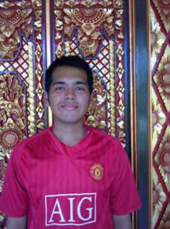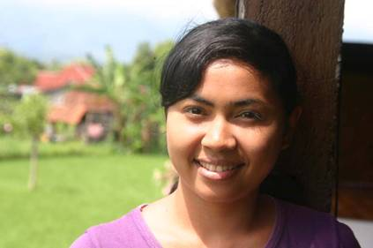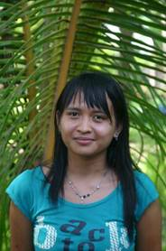
Gede Wira Sumiasih Sudiantini

3. Projectinformatie (lopende projecten)

I. Bali: kindertehuis Widhya Asih III, Singaraja

Dezer dagen is het even rustig op het tehuis. Veel kinderen zijn terug naar hun familie, ook omdat de Hindoe hoogfeesten dit jaar in deze vakantie vallen, dus echt ontkomen aan een ‘thuis’bezoekje kunnen ze veelal niet. Vaak is het maar voor een weekje en dan keren ze terug. Uiteindelijk hebben ze het beter onder en met elkaar in het kindertehuis; het is natuurlijk wel leuk om wat oude bekende gezichten te zien, de aandacht van opa en/of oma te krijgen maar na een paar dagen is ook dat weer gewoon. Yohanes, hoofd van het huis, was erg in zijn nopjes met de schoolresultaten van de kinderen, wat deels te herleiden is naar de zorg en aandacht die de kinderen van elkaar en van de staf ontvangen tijdens huiswerkbegeleiding. We zitten alleen nog te wachten op de studieresultaten van de studenten, maar de universiteit/hbo’s hebben geen haast en soms duurt het maanden na afsluiting van een semester tot die resultaten er zijn. We horen wel goede geluiden van de studenten: Trifena (voorbereidend jaar Theologie) is geslaagd en mag door, dat is erg mooi. Artana, in zijn laatste jaar kunstacademie, is bezig met zijn scriptie. Cahyadi (bestuurskunde) loopt stage, Eka (Verpleegkunde) danst van blijdschap door haar eerste jaar en Derli loopt een korte stage (Verpleegkunde) in een ziekenhuis in Klaten. Luh Deyantini is klaar met haar computeropleiding en heeft werk gevonden bij een bank (!) en Muliani begint aan haar laatste semester (Indonesische taal- en letterkunde) en heeft net een voorstel voor haar scriptie ingediend. Yudi en Sumi zijn de diesel-studenten: werken op het tehuis en studeren in de avonduren (Economie en Management). Ze halen goede resultaten. Wij zijn helemaal in onze sas dat we via sponsors zoveel kinderen kunnen laten doorstuderen.
Dan is er al een paar maanden een waste-paper-project gaande (hergebruik van papier) waarbij oudere jongens “kunstnijverheid”-producten maken die op markten/tentoonstellingen verkocht worden. Dit in het kader van het terugbrengen van de afhankelijkheid van derden. Selfsupporting zijn is geen optie omdat je dan al snel op het terrein van kinderarbeid komt, maar de afhankelijkheid verminderen door eigen inkomsten via batik, thee en meer verbouw van eigen groenten, is een goed streven. De laptops die we jaren geleden via Maurits ontvingen, zijn hard aan vervanging toe. We willen gewone pc’s aanschaffen, die zijn minder kwetsbaar voor enthousiaste vingers van tientallen kinderen (een toetsenbordje is gemakkelijk te vervangen). Nu het geld nog, we zijn zoekende.

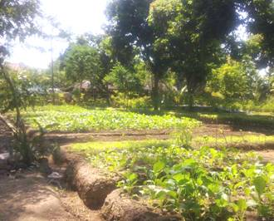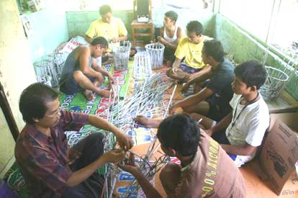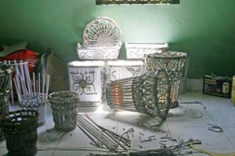
groentetuin papier recycling producten van gerecycled papier

II. Bali : Scholarships

We hebben weer een schooljaar afgesloten en kijken tevreden terug. Naast alle kinderen van het kindertehuis (110), hebben we 50 kinderen geholpen op twee kleine lagere scholen (Paket Agung en Santa Maria) en ook nog eens meer dan 50 kinderen uit economisch zwakke gezinnen die op de onderbouw van de middelbare school zaten (SMP Santo Paulus). Daarnaast waren er zoals elk jaar ‘speciale gevallen’ die we konden helpen: een knul die in het derde jaar van de senior highschool van school moest omdat er echt geen geld meer was (hij is geslaagd !!), een kind dat naar de kleuterschool Paket Agung ‘moest’ omdat hij dan straks voorrang heeft op de lagere school van Paket Agung (verreweg het betere onderwijs in die wijk). Kleuteronderwijs (veelal particulier) is altijd een stuk duurder dan de lagere school en niet gesubsidieerd door de overheid (catch 22).

III. Bali-Java: Senioren & Medical Support

Still going strong. Zowel in Singaraja (60 senioren) als in Yogya (360 senioren). Wel hebben we een paar aanpassingen moeten doen om goed met ons geld uit te komen, vooral omdat het eten voor de aanvullende voedselpakketten een stuk duurder is geworden en ook omdat het lastig blijkt om naast particulieren ook instellingen/fondsen geïnteresseerd te krijgen. Kleinkinderen scoren altijd wel geld (wie de jeugd heeft ,heeft de toekomst ...) maar hun grootouders, die staan vaak aan het eind van de keten, hoewel de kinderen er zonder hun grootouders niet zouden zijn geweest. Dus we stoppen met de kwartaaluitjes en het financieren van de gym in de wijk. Dit na afstemming met de lokale stichting die voedselpakketten en medicijnen/medische checks meer prioriteit geven.
Onze support aan de groep van Hidup Bahagia (mental care) hebben we na twee jaar gestopt; niet omdat we twijfelen aan de noodzaak van dit project maar omdat de samenwerking niet goed verloopt en we alleen maar financiers zijn en dat niet de afspraak was. Rapportages komen niet of laat en inzage in andere geldstromen wordt niet ontvangen. We verwachten dat het charisma van Ibu Prof. Suryani voldoende groot is dat het andere fondsen kan aantrekken.
Onze samenwerking met het ziekenhuis in Bantul Nur Hidayah wordt gecontinueerd. Wil Goosen heeft in Nederland het Diakonessenziekenhuis in Utrecht bereid gevonden om gebruikte medische instrumenten beschikbaar te stellen. In juni heeft de eerste overdracht plaats gevonden. Het project ‘terugdringen van kinder/moedersterfte bij geboorte’ komt voor de eerste groep in de laatste fase: geboorte (op grond van medische indicatie) via keizersnee. Voor ons is die medische indicatie vanzelfsprekend, maar hier wordt het vaak gezien als extra inkomsten en wordt het te pas en te onpas toegepast.
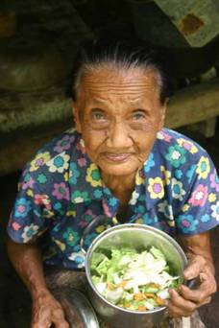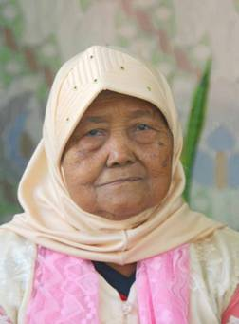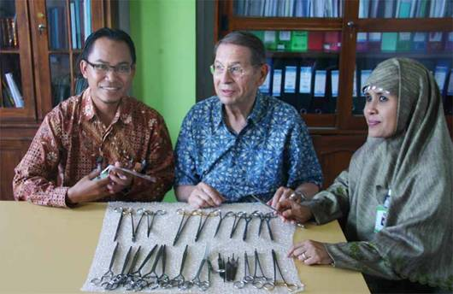
Twee leden van de groep senioren die hulp ontvangen en de overdracht van medische instrumenten

IV. Java: MCK’s

Dit is onze kernactiviteit en echt zeer succesvol; een goedkope oplossing (900 tot 1000 euro) om voor een groep van gemiddeld vijftien gezinnen een dubbele was/plas/badgelegenheid te creëren; vaak wordt ook de bereikbaarheid aangepakt (trappen/opstapjes, paadjes en verlichting). Dus de afgelopen drie maanden hebben we weer vier MCK’s in het gebied Sleman opgeleverd !!! en gaan we vrolijk verder zolang we sponsors geïnteresseerd krijgen. Misschien een leuk idee om dat samen met elkaar te doen: met de afdeling, met de sportclub, voor je verjaardag/trouwdag/jubileum in plaats van andere cadeaus.

V. Java: Yogyakarta; Scholarships

Ook hier gaan we vrolijk en gemotiveerd door met het verstrekken van scholarships; we zijn op het punt gekomen om meer kinderen op de junior highschool (SMP) en de senior highschool (specifiek de vakschool: SMK) te willen ondersteunen. Dat onderwijs wordt steeds duurder en steeds meer ouders haken af op grond daarvan. We volgen nu de kinderen die overgaan van de lagere school naar de middelbare en we vervangen en stoppen geleidelijk aan met de kinderen van de lagere school (uitgroeimodel: geen vervanging van vrijgekomen plaatsen). Amalia, de coördinator, denkt mee and adviseert ons hierin.

VI. Java: Community Activity Center -Roemah Kita- ; kinderdagverblijf (PAUD)

Er breekt nu een belangrijk moment aan voor Rumah Kita in het nieuwe schooljaar: ze mogen zogezegd zwemmen zonder bandjes en kurken. Nou ja .... mogen ... pedagogisch gezien is het nu het goede moment. We blijven ze wel in de gaten houden en we zullen ze voor specifieke niet-operationele kosten nog wel ondersteuning geven want ze doen het gewoon heel goed: heldere visie en hoge kwaliteitszorg. Nadat we eerst alle (ver)bouwkosten en aanschafkosten voor de yoglo hebben betaald, hebben we het kinderdagverblijf jarenlang voor 75% gesubsidieerd en de laatste drie jaar voor 25%. Nu is er voldoende lokale draagkracht (inkomsten van entreegelden en lokale donaties) om afstand te gaan nemen. Doordat wij ze lang uit de wind hielden, hebben ze ook wat spaargelden waarmee ze eventuele tegenwind zelf kunnen opvangen.

4. Bezoek van sponsors !!!

In Yogya hadden we in mei en juni bezoek van Wouter en Milou (en hun twee kindjes) en van René (bestuurslid van ons) en Jaap. Allerlei projecten werden bezocht (kinderdagverblijf, MCK in aanbouw of reeds gereed, seniorenbijeenkomsten). Met dank aan Ibu Murdijati en Ibu Bambang Suhendro die als gastvrouwen veel werk verzetten.

5. Sociale netwerken

Project video’s kun je zien op: http://www.youtube.com/user/GotongRoyongUtrecht:
- Widhya Asih kindertehuis, met dank aan Anne uit Alkmaar
- Rumah Kita, het kinderdagverblijf in Yogyakarta
- Ibu Suresemi (een Parkinson patiënt die via ons hulp krijgt)

Voor de Facebookers: mocht je onze site bezoeken: denk er dan eens aan om –like it – (duimpje) aan te klikken. Stel je voor dat iemand van je FB-vrienden via jou geïnteresseerd raakt en ons te hulp schiet, dat zou toch prachtig zijn!
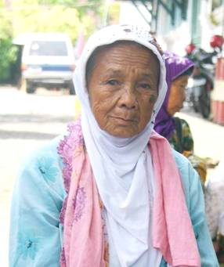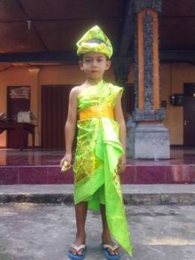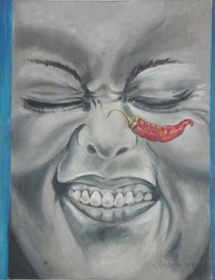

Art-ana’s werk lid van seniorengroep Putu de Balinese danser Art-ana’s werk

6. Sponsormogelijkheden

- een vrije gift : koppeling aan een doel wordt aan het bestuur overgelaten
- het scholarshipprogramma: een scholarship is 60, 95 of 125 euro per jaar per
kind (resp. voor lagere school,junior highschool of senior highschool)
- een kindertehuiskind sponsoren voor 12 euro per maand (dat is 36 euro per
kwartaal of 144 euro per jaar voor levensonderhoud).
- het ondersteunen van een senior (60 plus) voor 10 euro per maand voor
medische en huishoudelijke hulp (dat is 30 euro per kwartaal, 120 euro per jaar)

7. Giften – het ANBI-label (een Algemeen Nut Beogende Instelling)

Giften zijn meer dan welkom op bankrekeningnummer (ABN AMRO): 84.21.36.932 t.n.v. de Stichting Gotong Royong te Utrecht. Wij zijn aangemerkt als ANBI: een Algemeen Nut Beogende Instelling. Zie onze website voor meer informatie.

8. Email & website

Wil je iets (laten) weten, heb je feedback? Mail ons: info@gotong-royong-utrecht.nl en kijk voor meer foto’s op onze website www.gotong-royong-utrecht.nl

